**ESPECIFICAÇÃO TÉCNICA DE**

**MATERIAL**

**TITULO: PORCA SEXT M10X1,5X5MM GEOMET**

**1.0 - CARACTERÍSTICA ESPECIFICA.**

Para peças com tipo de acabamento GEOMET.

**2.0 - 2.1- CARACTERÍSTICAS**

Conforme NBR 11394 – Tabela 2

**3.0- ENSAIO DE RECEBIMENTO**

|  |  |  |
| --- | --- | --- |
| **Bitola** | **Carga de Ensaio**  **(Kgf / mm2)** | **Valores específicos após 15 s** |
|  | 60,1 | A porca deve resistir à carga sem que haja espana mento ou Ruptura, e depois que a carga for suprida, deve-se remover com a mão. Pode ser necessário utilizar uma chave para iniciar o movimento da porca. Tal procedimento é permitido sob a condição que o deslocamento da porca seja limitado a ½ giro e a porca seja então removível com a mão. |
|  |
|  |
| M 10 |
|  |
|  |  |
|  |
|  |  |

**ESPECIFICAÇÃO TÉCNICA DE**

**MATERIAL**

**TITULO: PORCA SEXT M10X1,5X5MM GEOMET**

**4.0 - CARACTERÍSTICAS FÍSICAS E DIMENSIONAIS.**

|  |  |  |  |  |  |  |  |  |
| --- | --- | --- | --- | --- | --- | --- | --- | --- |
| **Acabamento** | **Tipo de**  **Rosca** | **Diam “C”**  **Chave** | **Espessura**  **“D” (mm)** | **Figura** |  |  |  | **Descrição** |
| Geomet | M-10 x 1,5 mm | 17 mm | 5,0 | A |  |  |  | Porca Sext. de Aço M 10 x 1,5 mm |

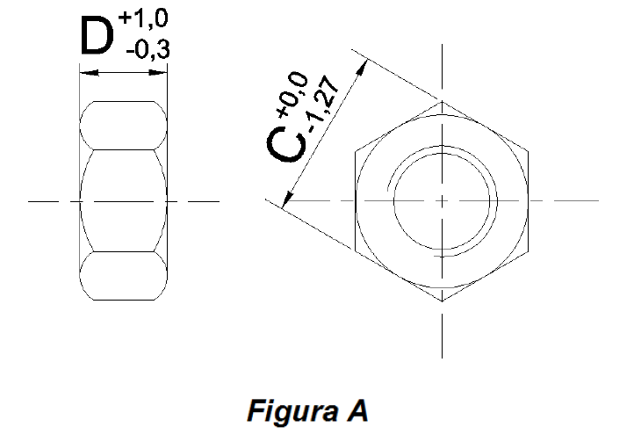

**ESPECIFICAÇÃO TÉCNICA DE**

**MATERIAL**

**TITULO: PORCA SEXT M10X1,5X5MM GEOMET**

**5.0 - CARACTERÍSTICAS COMPLEMENTARES.**

***PLANO DE AMOSTRAGEM***

***Deve seguir plano de amostragem conforme NBR 5426.***

***Verificação com calibrador PNP, amostragem dupla, nível II NQA 1%.***

***Tais dimensões deverá seguir com o material já geomet .***

**5.1 – APRESENTAÇÃO (VISUAL)**

O material deverá ser fornecido sem imperfeições tais como: rebarbas, trincas, ou outros defeitos que

prejudique sua utilização, ou que possam provocar o mau funcionamento e danos nas ferramentas utilizadas.

**6.0 - DOCUMENTAÇÃO**

O material deverá ser fornecido pelo fabricante com a respectiva nota fiscal e, com um certificado de análise

onde deverão constar as características do material

**Obs : Atender os requisitos mecânicos conforme a norma ISO 898-2 CL.8.**